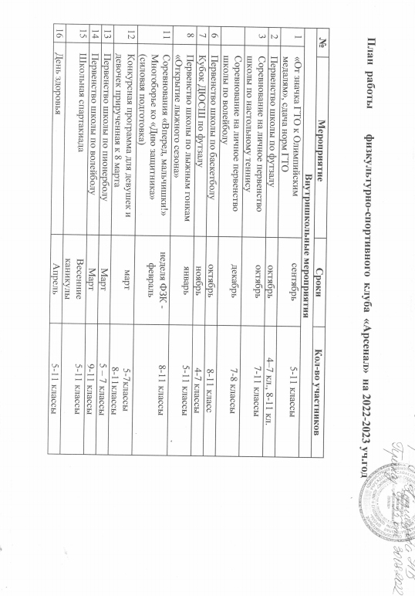**План  работы**

**физкультурно-спортивного  клуба  «Арсенал»  на 2022-2023 уч.год**

|  |  |  |  |  |
| --- | --- | --- | --- | --- |
| **№** | | **Мероприятие** | **Сроки** | **Кол-во участников** |
| **Внутришкольные мероприятия** | | | | |
| 1 | «От значка ГТО к Олимпийским медалям», сдача норм ГТО | | сентябрь | 5-11 классы |
| 2 | Первенство школы по футзалу | | октябрь | 4–7 кл., 8-11 кл. |
| 3 | Соревнование на личное первенство школы по настольному теннису | | октябрь | 7-11 классы |
|  | Соревнование на личное первенство школы по волейболу | | декабрь | 7-8 классы |
| 6 | Первенство школы по баскетболу | | октябрь | 8-11 класс |
| 7 | Кубок ДЮСШ по футзалу | | ноябрь | 4-7 классы |
| 8 | Первенство школы по лыжным гонкам «Открытие лыжного сезона» | | январь | 5-11 классы |
| 11 | Соревнования «Вперед, мальчишки!» Многоборье ко «Дню защитника» (силовая подготовка) | | неделя ФЗК - февраль | 8-11 классы |
| 12 | Конкурсная программа для девушек и девочек прирученная к 8 марта | | март | 5-7классы   8-11классы |
| 13 | Первенство школы по пионерболу | | Март | 5 – 7 классы |
| 14 | Первенство школы по волейболу | | Март | 9-11 классы |
| 15 | Школьная спартакиада | | Весенние каникулы | 5-11 классы |
| 16 | День здоровья | | Апрель | 5-11 классы |
| 17 | Первенство школы по футболу | | Апрель | 5-7 классы  8-11 классы |
| 18 | «От значка ГТО к Олимпийским медалям», сдача норм ГТО | | Май | 5-11 классы |

|  |  |  |  |
| --- | --- | --- | --- |
|  |  |  |  |
| ***Соревнования в зачет Спартакиады школьников Сафакулевского района*** | | | |

|  |  |  |  |
| --- | --- | --- | --- |
| 1 | Осенний кросс  «Золотая осень» | сентябрь | 4-11классы |
| 2 | Туризм сборная | сентябрь | 8-11 классы |
| 3 | Мини-футбол | октябрь | 6-8 класс |
| 4 | Волейбол | ноябрь | 7- 9 классы |
| 5 | Баскетбол | декабрь | 7-9 классы |
| 6 | Настольный теннис сборная | март | 6-11 классы |
| 7 | Весенний кросс сборная | Апрель | 4-11 классы |
| 8 | Президентские состязания | Май | 6-7 класс |

|  |  |  |  |  |  |
| --- | --- | --- | --- | --- | --- |
| ***Организационно - педагогическая  работа*** | | | | | |
| 1 | Обсуждение и утверждение плана работы на  2020 - 2021 учебный год | Сентябрь | | Руководитель ФСК  Директор школы | |
| 2 | Составление режима работы спортивных секций. Составление плана спортивно-массовых мероприятий на 2020-2021 уч. год. | сентябрь | | Руководитель ФСК, ответственный по воспитательной части. | |
| 3 | Подготовка спортивного зала и площадок. Подготовка команд участников. Подбор судейских бригад | В течение года | | Руководитель ФСК, | |
| 4 | Оформление стенда клуба: Оформление текущей документации (таблицы соревнований, поздравления, объявления); Обновление необходимой информации; · | В течение года | | Руководитель ФСК, | |
| ***Учебно – воспитательная  работа*** | | | | | |
| 1 | Участие в общешкольных, классных родительских собраниях, консультации родителей. Привлечение родителей для участия в спортивно-массовых мероприятиях в качестве участников, судей и группы поддержки. | | В течение года | | Руководитель ФСК |
| 2 | Организация и проведение спортивно-массовых мероприятий и праздников (согласно плану) | | В течение года | | Руководитель ФСК |
| ***Методическая  работа*** | | | | | |
| 1 | Посещение семинаров для руководителей ФСК | В течение года | | Руководитель ФСК | |
| 2 | Изучение нормативной документации, регламентирующей деятельность ФСК | В течение года | | Руководитель ФСК | |
| 3 | Посещение занятий  спортивных секций | В течение года | | Руководитель ФСК | |
| ***Спортивно – массовая  работа*** | | | | | |
| 1 | Составление и утверждение плана спортивно-массовых мероприятий. | Октябрь | | Руководитель ФСК | |
| 2 | Организация и проведение внутриклубных соревнований и праздников | В течение года | | Руководитель ФСК | |
| 3 | Обеспечение участия команд клуба в районных соревнованиях и соревнованиях среди ФСК | В течение года | | Руководитель ФСК | |
| ***Контроль  и  руководство*** | | | | | |
| 1 | Анализ хода выполнения поставленных задач и проведения спортивно-массовых мероприятий | В течение года | | Руководитель ФСК | |
| 2 | Корректировка работы клуба | В течение года | | Руководитель ФСК | |
| 3 | Составление и утверждение календарно-тематических планов тренировочных занятий на учебный год. | Октябрь | | Руководитель ФСК, ответственный по ВР | |
| ***Финансово – хозяйственная  деятельность*** | | | | | |
| 1 | Приобретение спортивного инвентаря. Приобретение призов, наградных материалов. | В течение года | | Руководитель ФСК | |
| 2 | Ремонт спортивного зала, лыжной  и инвентарной, обустройство тренажерного зала. | В течение года | | Руководитель ФСК | |
| 3 | Подготовка школьной спортивной площадки | Апрель-май, август | | Руководитель ФСК | |